# Toma de decisiones Topicos 2 2024

## Integrante: Gamal Lautaro Lascano Hassen

Diagrama de arquitectura:

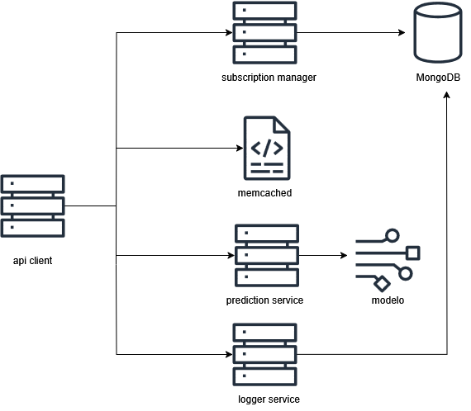

El diseño de este sistema consiste de cuatro servicios y dos componentes. Los cuales se explicarán a continuación.

Api Client: Este servicio funcionara como un API Gateway, el cual manejara los requests que llegan al sistema, y funcionara como un rate limiter, y como un autentificador con respecto al resto del sistema. Al realizar un request contra los endpoints expuestos para este servicio, se realizara un logging de ellos, y se procedera a enviar al logger service.

Subscription Manager: Se encargara de manejar los usuarios o tokens, y nos permitira saber el nivel del usuario requerido. Si no se encuentra en la base, ocurrira un 404 not found.